Лабораторная работа №7

Архитектура компьютера

Казначеева Кристина Никитична

Содержание

# 1 Цель работы

Лабораторная работа направлена на рассматрение команды условного и безусловного перехода, формирование навыков написания программ с использованием переходов, а также на знакомство с назначением и структурой файла листинга.

# 2 Задание

В данной лабораторной работе мы изучим безусловные переходы (jmp) и программу поиска наибольшего из трёх целых чисел. Также мы рассмотрим структуру файлов листинга и реализацию переходов в NASM.

# 3 Выполнение лабораторной работы

Создадим каталог lab07 и перейдём в него (рис. 1).

Рис. 1: Создание каталога

Рис. 1: Создание каталога

Затем создадим файл lab7-1.asm (рис. 2).

Рис. 2: Создание файла

Рис. 2: Создание файла

Введём в файл lab7-1.asm текст программы с использованием инструкции jmp (рис. 3).

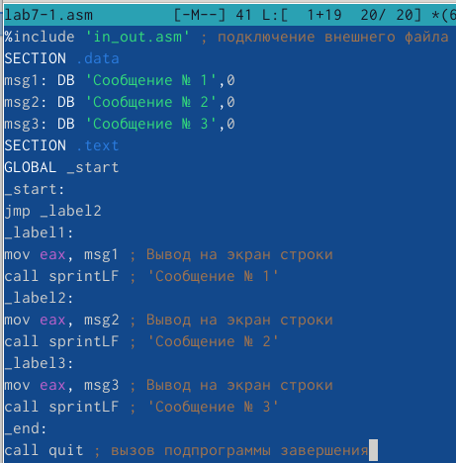

Рис. 3: Ввод текста программы

Создадим исполняемый файл и запустим его (рис. 4).

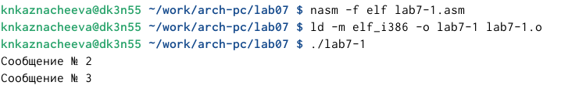

Рис. 4: Проверка работы исходного файла

Инструкция jmp позволяет осуществлять переходы не только вперед но и назад. Изменим текст программы таким образом, чтобы она выводила сначала ‘Сообщение № 2’, потом ‘Сообщение№ 1’ и завершала работу (рис. 5).

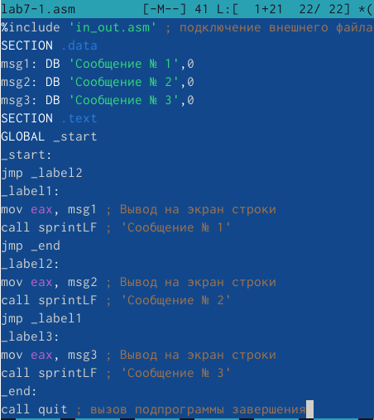

Рис. 5: Замена текста программы

Запустим исполняемый файл его (рис. 6).

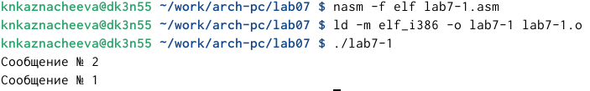

Рис. 6: Проверка работы исходного файла

Создадим файл lab7-2.asm в каталоге ~/work/arch-pc/lab07 (рис. 7).

Рис. 7: Создание файла

Рис. 7: Создание файла

Введём в файл lab7-2.asm программу, которая определяет и выводит на экран наибольшую из 3 целочисленных переменных: A,B и C (рис. 8):

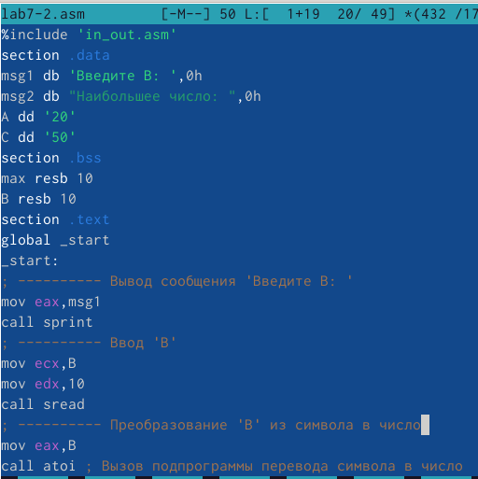

Рис. 8: Ввод текста программы

Создадим исполняемый файл и проверим его работу, например, для значения B = 98 (рис. 9).

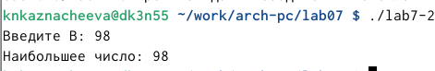

Рис. 9: Проверка работы исходного файла

Чтобы получить файл листинга, создадим файл листинга для программы из файла lab7-2.asm, указав ключ -l и задав имя файла листинга в командной строке (рис. 10).

Рис. 10: Создание файл листинга для программы из файла

Рис. 10: Создание файл листинга для программы из файла

Откроем файл листинга lab7-2.lst с помощью mcedit (рис. 11).

Рис. 11: Открытие файла листинга

Рис. 11: Открытие файла листинга

В содержимом листинга можно увидеть построчное отображение ассемблерного кода и соответствующего машинного кода, сгенерированного ассемблером. Файл листинга содержит: адреса (адреса памяти, где располагается каждая инструкция), машинный код, шестнадцатеричный (фактические машинные инструкции, сгенерированные ассемблером, отображаются в шестнадцатеричном формате) и символьную информацию (информация о символах (метках, переменных), используемых в вашем коде) (рис. 12).

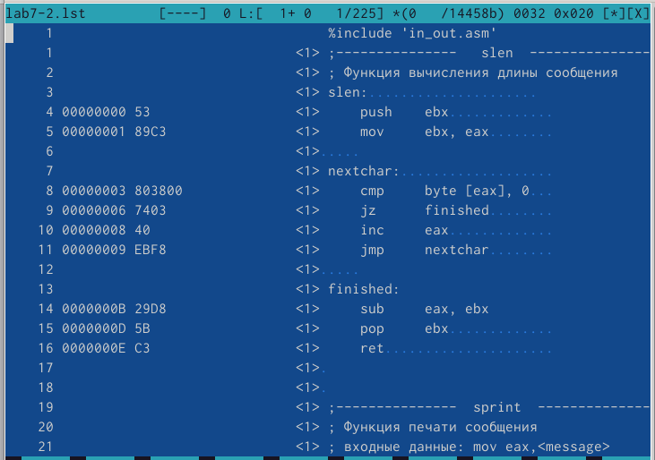

Рис. 12: Содержимое листинга

Откроем файл с программой lab7-2.asm и в любой инструкции с двумя операндами удалим один операнд, затем выполним трансляцию с получением файла листинга. Удаление операнда из инструкции с двумя операндами создаёт синтаксическую ошибку, которую ассемблер не может разрешить. Процесс сборки завершится неудачей, что предотвратит создание объектного файла, но файл листинга всё равно будет сгенерирован с сообщениями об ошибках, указывающими на проблему (рис. 13).

Рис. 13: Трансляция с получением файла листинга после удаления одной из операнд

Рис. 13: Трансляция с получением файла листинга после удаления одной из операнд

Создадим файл lab7-3.asm (рис. 14).

Рис. 14: Создание файла

Рис. 14: Создание файла

Напишем в полученом файле программу нахождения наименьшей из 3 целочисленных переменных a, b и c для варианта 14 (рис. 15).

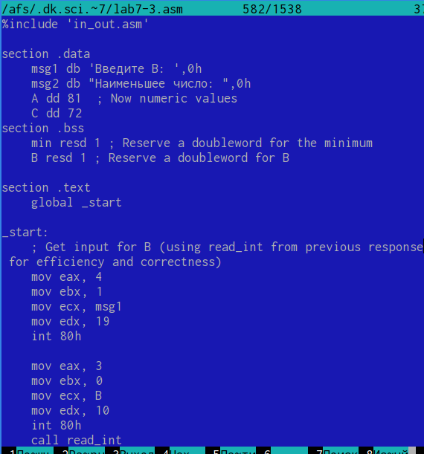

Рис. 15: Ввод текста программы

Cоздадим исполняемый файл и проверим его работу (рис. 16).

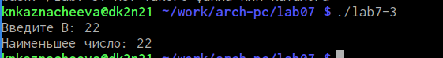

Рис. 16: Проверка работы исходного файла

Создадим файл lab7-4.asm (рис. 17).

Рис. 17: Создание файла

Рис. 17: Создание файла

Напишем в полученном файле программу (вариант 14), которая для введенных с клавиатуры значений 𝑥 и 𝑎 вычисляет значение заданной функции f(x) и выводит результат вычислений (рис. 18).

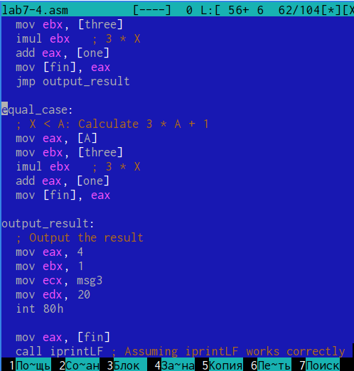

Рис. 18: Ввод текста программы

Создадим исполняемый файл и проверим его работу для значений x и a, сначала для x=2 и a=3 (рис. 19).

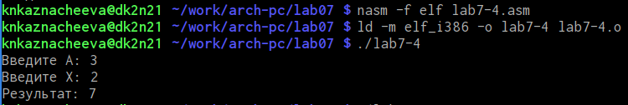

Рис. 19: Проверка работы исходного файла при x=2 и a=3

Затем проверим работу исполняемого файла для значений x=4 и a=2 (рис. 20).

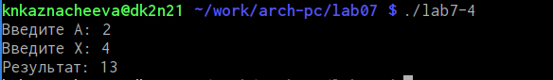

Рис. 20: Проверка работы исходного файла при x=4 и a=2

# 4 Вывод

В рамках лабораторной работы были изучены команды условного и безусловного перехода, структура файлов листинга и особенности реализации переходов в среде NASM. Были получены практические навыки написания программ с использованием переходов.